LZZB1-35W型 电流互感器

一、产品简介
LZZBW-35A电流互感器（户外）概述 LZZBJ71-35W 型电流互感器为户外环氧树脂浇注式、户外型、全封闭、支柱柱式结构的电压互感器。适用于是交流50Hz、额定电压为35KV及以下电力系统中，供电流、电能测量及继电保护用。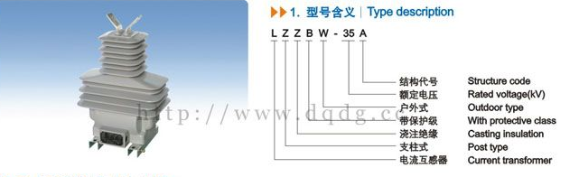

二、主要技术参数
1、额定绝缘水平：40.5/95/185 kV；
2、额定二次电流：5A，1A
3、额定一次电流、准确级组合、额定输出及动热稳定电流见表
4、局部放电水平符合GB1208《电流互感器》标准。
产品型号 | 额定电流比(A) | 额定输出(VA) |  |  |  | 保护级 |  | 一秒热稳定电流(KA) | 动稳定电流(KA)
产品型号 | 额定电流比(A) | 0.2s | 0.2 | 0.5S | 0.5 | 额定输出(VA) | 准确级及准 确限值系数 | 一秒热稳定电流(KA) | 动稳定电流(KA)
LZZBJ71-35 | 5～100/5 | 10 | 15 | 15 | 20 | 25 | 10P15 | 200Iln | 500Iln
LZZBJ71-35 | 150～300/5 |  |  |  |  |  |  | 150Iln | 375Iln
LZZBJ71-35 | 400～500/5 |  |  |  |  |  |  | 45 | 112.5
LZZBJ71-35 | 600～800/5 |  |  |  |  |  |  | 63 | 157.5
LZZBJ71-35 | 1000～1500

三、LZZBW-35A电流互感器外形及安装尺寸
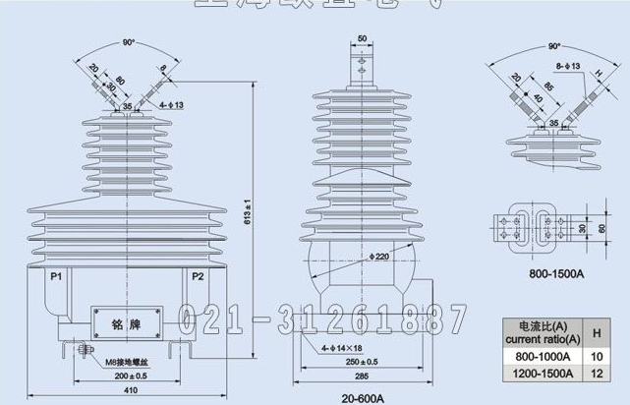
本文地址：http://www.dqdg.cc/LZZBW-35A-149.html

